Педагог: Огарева Юлия Сергеевна

Тема: Повторение настоящего времени

4 А класс.

1. Здравствуйте, ребята!

Открываем тетрадь, записываем число (The 8 th of February), классная работа (Class work).

Сегодня мы с вами повторим употребление настоящего простого времени

1. Откройте тетрадь с грамматическим материалом и повторите, когда действия происходят в настоящем простом времени, какие слова-подсказки указывают на настоящее время?

Устно вспомни английские слова-подсказки .

1. Каждый день
2. Дважды в неделю
3. Обычно
4. Часто
5. Иногда
6. Всегда
7. Три раза в неделю
8. Один раз в неделю

Вспомни правила построения утвердительных, отрицательных и вопросительных предложений.

«+» под. + V(e)s/ V1

«-» под. +do/does not + V1

«?» Do/Does + под. + V1 **?**

**Помним , что используем вспомогательный глагол does и к глаголу добавляем -(e)s, когда подлежащее it, he,she**

Теперь немного отдохнем.

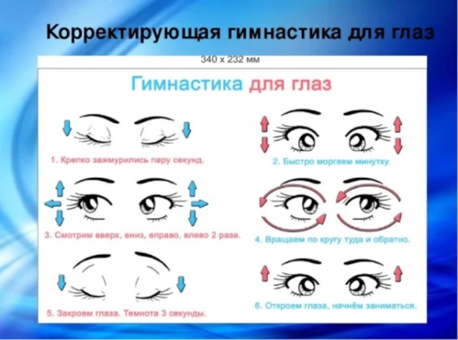

1. Выполни письменно упражнение.



Перед выполнением следующего упражнения, важно вспомнить, когда употребляется have/ has. **Выпишите правильный вариант глагола. (цифра-слово)**



1. Наш урок подходит к концу. Давайте еще раз повторим тему настоящего простого времени. Как мы строим утвердительное, отрицательное и вопросительное предложения? От чего зависит форма глагола?
2. На этом наш урок окончен. Спасибо за работу.